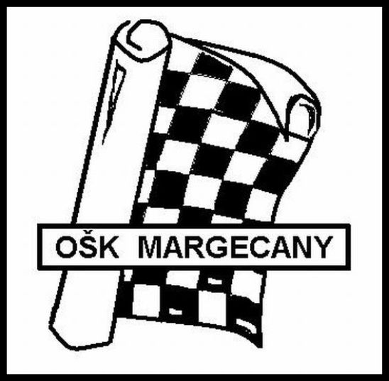 |  | 

Obecný Šachový klub Margecany
Obecný úrad Margecany

usporiada

memoriál Jána Kavuliča v rapid šachu

Turnaj je organizovaný z príležitosti osláv Dni obce Margecany a 30. rokov od založenia OŠK Margecany.

S finančnou podporou KSK a obce Margecany.

Pozývame všetkých, malých aj starších, všetkých, ktorí chcú stráviť príjemné chvíle pri šachovnici alebo sa stretnúť s priateľmi. Každý si môže zahrať aj nesúťažne.

Propozície :

Termín: 14.7.2024 (nedeľa)

Miesto: Obecný úrad Margecany, Obchodná 7, spoločenská sála.

Prezentácia: 9,00 – 9,45; otvorenie turnaja – 10,00 hod.

Riaditeľ turnaja: Zdenek Fenďa tel. 0915 981 214, fenda.zd@gmail.com

Prihlášky: Gabriela Staržecová, tel: 0904 209 392; gabriela.starzecova@margecany.sk

Rozhodca: Roman Juhar

Systém hry: Podľa pravidiel FIDE pre rapid šach na 7.kôl tempom 10m + 5s/ť

O poradí rozhoduje:
1. vzájomný zápas
2. buchholz bez dvoch najslabších hráčov
3. priemerný rating súperov bez dvoch najslabších hráčov

Štartovné : bez poplatku

Občerstvenie : Počas turnaja je občerstvenie a pohostenie zdarma.

Ceny : Poháre a vecné ceny pre prvých troch hráčov.
Cena pre najlepšieho seniora a hráča okresu Gelnica.

